Басты мақсат – ақпараттық кеңістік көкжиегін кеңейту
20.10.2016 | 393 | 0
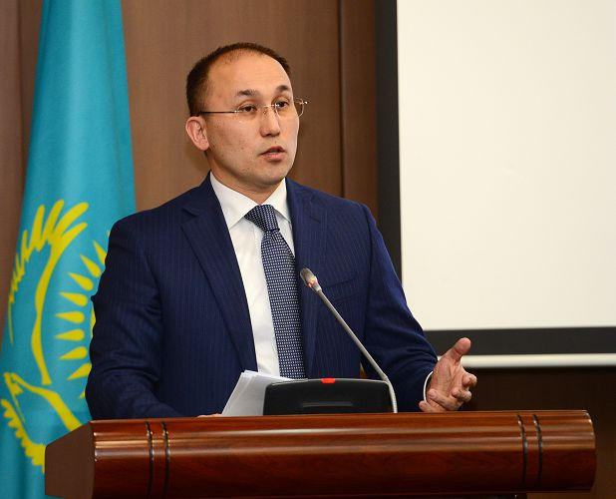 Ақпарат жəне коммуникациялар министрлігінде ведомство басшысы Дәурен Абаевтың төрағалығымен алқа отырысы өтті. Жиынның мақсаты – ағымдағы жылдың 9 айындағы жұмысты қорытындылау жəне алдағы міндеттерін айқындау. Отырысқа министрлік қызметкерлері мен ведомствоға қарасты ұйымдар басшылары, министрлік жанындағы Қоғамдық кеңестің мүшелері, сондай-ақ, БАҚ өкілдері қатысты.
Уақыт жаңа міндеттер жүктейді
Дәурен Абаев Ақпарат және коммуникациялар министрлігінің құрылуы кезінде Елбасының бірқатар міндет жүктегенін, осыған орай бүгінге дейін үлкен жұмыстар атқарылғанын атап өтті.
Тәуелсіз тарихымыздың ширек ғасырының межесін еңсере отырып, біздің халық шын мәнісінде өзінің тұрақты дамуымен және үлкен жетістіктерімен мақтана алады. Тәуелсіздік жылдары біздің Президентіміздің басшылығымен қазақстандықтар өздерінің ауызбіршілігі мен көп еңбек етуінің арқасында талай қиындықты еңсерді. Біз экономиканың тиімді моделін жасадық, сондай-ақ, тиімді инвестициялық климатты қалыптастырдық. Отандық медицина мен білімді жаңа деңгейге көтердік. Ақпарат және ақпараттандыру, байланыс салаларында да ауқымды жұмыстар атқарылды, деді Дәурен Абаев.
Сонымен қатар, министр Тәуелсіздік алған сәттен бастап ақпарат, ақпараттандыру жəне байланыс саласының инфрақұрылымы іс жүзінде қайтадан құрылғанын, мәселен, 90-шы жылдардың басында Қазақстанда телекоммуникация желілерінде 12,5 мың шақырымнан астам талшықты-оптикалық кабельді магистраль салынғанын, бұл ақпараттық магистраль барлық заманауи талапқа сай келетінін айтты. Мәселен, 1999 жылдың өзінде қалааралық және халықаралық байланыс желісі 100% сандық деңгейге жеткен. Дүниежүзілік экономикалық форумның деректері бойынша Қазақстан «желілік дайындық» индексі бойынша 39-шы, «Интернетті пайдаланушылар тығыздығы» бойынша 41-ші, ақпараттық коммуникациялық технологиялар саласындағы заңнаманың даму деңгейі бойынша 38-ші орынға көтерілген. Осыдан 11 жыл бұрын елімізде алғаш рет Халыққа қызмет көрсету орталығын құру туралы идея айтылған. Бүгінде бұл орталықтар «бір терезе» қағидаты бойынша 29 миллионға тарта мемлекеттік қызмет көрсеткен. Бұған қоса, Қазақстан БҰҰ рейтингінде «Электронды үкімет» индексі жөнінен əлем бойынша 33-орында тұр. Жалпы алғанда, елімізде толыққанды және бәсекеге қабілетті медиа саласы құрылды. Бүгінде оның құрамында 3 мыңнан астам БАҚ бар.
Алайда, уақыт бір орында тұрмайтыны белгілі. Осыған сәйкес, ол жаңа міндеттерді жүктейтіні анық. Бұл міндеттер мемлекетті дамытуға бағытталған «Стратегия-2050» мен Ұлт жоспары секілді маңызды бағдарламаларда да көрініс тапқан. Ал бұл ретте, Мемлекет басшысының Жарлығымен биылғы жылдың мамыр айында құрылған Ақпарат және коммуникациялар министрлігіне де белгілі бір дәрежеде өте ауқымды жауапкершілік жүктелетіні сөзсіз. Қазіргі таңда бұл ведомство барлық ұйымдастырушылық, қаржылық, кадрлық мәселелерді шешу арқылы қалыптасу кезеңінен сәтті өтіп келеді. Бұл ақпараттық кеңістікті, телекоммуникацияны, электронды үкіметті дамыту бағыттарындағы тетіктерді бір министрлік аясына біріктірудің өте дұрыс шешім болғанын айғақтай түседі.
Контент қалыптастырудың қос параметрі
Бұл күнгі жиын аясында Дәурен Абаев барлық ұйымдастыру, қаржылық, кадрлық мәселелер шешімін тауып, ведомство қызметінің нақты бағыттары айқындалып, жұмыс жүйелі жолға қойылғанын, қазіргі уақытта министрлікте мемлекеттік ақпарат саясатына қатысты жаңа әдістерді жүзеге асыру жүргізіліп жатқанын айтты. Бұл бағытта Ақпараттық жұмыс стратегиясы әзірленген. Онда контент қалыптастырудың екі басты параметрі бар.
Ол қоғамның рухани тірегін нығайтуға, отбасы құндылықтарын, білім, отансүйгіштік және «Мәңгілік Ел» Патриоттық актісінде белгіленген басқа да құндылықтарды ілгерілетуге бағытталған «Құндылықтар картасы» болса, екіншісі – азаматтарға салалық бағдарламалар туралы ақпарат беруге бағытталған «Мемлекеттік PR-стратегия». Бұл, ең алдымен, азаматтарға салалық бағдарламалар туралы ақпарат беруге және ең алдымен, «100 нақты қадам» Ұлт жоспарына қатысты. 2017 жылдан біз бірыңғай республикалық және 16 өңірлік медиа жоспарға көшуді жоспарлап отырмыз. Мысал үшін айта кетейін, қазіргі уақытта біздің ақпараттық пулымыз 58 медиа-жоспар бойынша жұмыс істейді. Оларды жүзеге асыру алгоритмі орталық мемлекеттік органдар мен ұлттық компаниялардың ақпараттық жұмыстары ережесінде бекітілетін болады, деді ведомство басшысы.
Алқа отырысында қазіргі таңда мемлекеттік ақпарат құралдарын трансформациялау қолға алынып, сонымен бірге, кадрлық құрам нығайтылғаны айтылды. Мәселен, қазіргі уақытта «Kazakh TV» мен «Білім және мәдениет» телеарналарын «Kazakh TV» логотипі аясында біріктіру жүзеге асырылуда. Телеарнаның тұсаукесері таяу уақытта өтеді. Сондай-ақ, «Хабар 24» телеарнасының таралым себеті барынша өзгеріп, жаңалықтар контенті қысқартылды және ақпараттық-сараптамалық, көркем бағдарламалар өндірісі арттырылды. Дәл осындай жұмыстар барлық мемлекеттік телеарналарда, сонымен бірге, газеттерде де жүргізілмек. Бұл – мемлекеттік БАҚ-тың көрермен мен оқырманның көңілінен шығуы үшін жасалатын қадам.
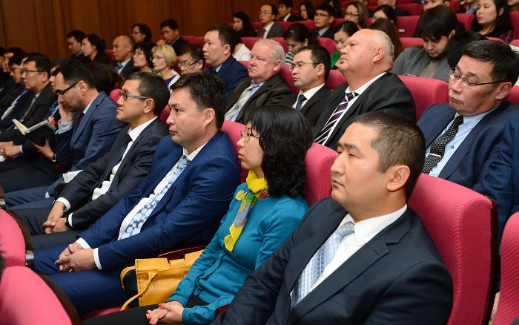 Интернетті халықтың 73%-ы пайдаланады
Алдағы уақытта ақпарат және ақпараттандыру мәселелері бойынша заңнама жетілдірілмек. Бұл ретте, министрлік «Қазақстан Республикасының кейбір заңнамалық актілеріне ақпарат және коммуникациялар мәселелері бойынша өзгерістер мен толықтырулар енгізу туралы» заң жобасының тұжырымдамасын әзірледі. Бүгінге дейін аталған тұжырымдама жобасы кең талқылаудан өткен. Бұл ретте оң әрі сын пікірлер ескерілген. Осыған орай, келер жылдың бірінші жартыжылдығынан бастап заң жобасын Парламентке енгізу үшін құжатты халықпен кеңінен талқылау жөнінде тапсырма берілді.
Алқа отырысында ақпараттық-телекоммуникациялық технологияны дамыту мен ақпараттық қауіпсіздікті қамтамасыз ету жөніндегі шаралар іске асырылғаны да айтылды. Бұл саладағы басым бағыттардың бірі – тұрғындарды кең жолақты интернетпен қамтамасыз ету. Мәселен, қазіргі таңда еліміздегі интернетті қолданушылар саны 73%-ға жетіп, бәсекеге қабілеттіліктің жаһандық рейтингінде 41-орынға көтерілді. Бұл нәтиже өткен жылмен салыстырғанда 29 пунктке жақсарғанын көрсетті. Сондай-ақ, тұрғындар саны 10 мыңнан асатын жəне одан да көп ауылдық елді мекендерде 3G стандартының мобильді байланысы енгізілсе, 4G стандарты тұрғындар саны 50 мың жəне одан да көп елді мекендерде қосылған. Ал 2017 жылдың соңына қарай, еліміздің барлық аудан орталықтары 4G стандартымен қамтылмақ.
«OTAU TV» елді тұтас қамтиды
Сандық теңсіздікті азайту мақсатында министрлік «Қазақтелеком», «Транстелекоммен» бірлесіп, мемлекет-жекеменшік әріптестігі негізінде елді мекендерді кең жолақты интернетпен қамтамасыз ету жобасын әзірлеген. Бұл жұмыстың нәтижесінде 1300-ге тарта ауылдық жерлерде заманауи байланыс инфрақұрылымы құрылмақ. Бүгінде телеарна инфрақұрылымының қолжетімділігін қамтамасыз етуде «OTAU TV» спутниктік хабар тарату желісі де ел аумағын 100%-ға қамтып, 2016 жылғы 1 қазандағы көрсеткіш бойынша абоненттер саны 1 миллион 204 мыңға жеткен. Осыған орай, жиын аясында аталған бағыт бойынша жобаны іске асыру жөніндегі жол картасын бекіту, «OTAU TV»-ның бәсекеге қабілеттілігін және көрсетімділігін арттыру жөнінде ұсыныстар енгізу тапсырылды.
Министр ақпараттандыру саласы бойынша республикалық бюджетке салмақ салмай, квазимемлекеттік секторлар, жеке инвесторлар қаржыландыруды көздейтін «Цифрлық Қазақстан» мемлекеттік бағдарламасының жобасы әзірленгеніне де тоқталды. Бұл қадам басқа да әлеуметтік маңызды жобаларға бағыттауға болатын мемлекет қаражатын үнемдеуге мүмкіндік береді. Осыған сәйкес, «Цифрлы Қазақстан» бағдарламасы шеңберінде іске асыруға жоспарланған жобалар үшін инвестициялар тарту қамтамасыз етілмек.
9 айда 30 миллионнан астам қызмет көрсетілді
Министрлік қызметінің негізгі бағыттарының бірі – мемлекеттік қызметтерді оңтайландыру мен «Электронды үкіметті» дамыту. Бұл салада да талай істің басы қайырылған.
Президенттің тапсырмасымен 4 мемлекеттік кәсіпорынды біріктіру нәтижесінде мемлекеттік корпорация құрылды. Бүгінгі күні мемлекеттік қызметтер тізбесінде 739 қызмет түрі болса, олардың 530-ын «Электронды үкімет» порталы немесе мемлекеттік корпорация арқылы алуға болады. Сонымен қатар, азаматтарға ыңғайлы болуы үшін 1414 бірыңғай нөмірі енгізілген. Осы арқылы барлық қажетті кеңестерді алуға болады. 2016 жылдың 9 айы ішінде 30 миллионнан астам электронды қызмет көрсетілген. Бұған қоса, 17 мыңнан астам электронды лицензия, 433 мың рұқсат құжаты берілді, сондай-ақ, 854 мың адам тіркелді. Жалпы, аталған шаралар мемлекеттік ақпараттық саясатты барлық деңгейде тиімді жүргізуге мүмкіндік беруде, деді Дәурен Абаев.
Бұл күнгі алқа отырысында Ақпарат және коммуникациялар вице-министрі С.Сәрсенов байланыс, ақпараттандыру және мемлекеттік қызметтер көрсету саласындағы жұмыс қорытындылары, Ақпарат және коммуникациялар вице-министрі А.Әжібаев «Қазақстан Республикасының кейбір заңнамалық актілеріне ақпарат және коммуникациялар мәселелері бойынша өзгерістер мен толықтырулар енгізу туралы» заң жобасын әзірлеу бойынша атқарылып жатқан жұмыстар туралы, министрліктің Ақпарат комитетінің төрағасы Н.Мауберлинова мемлекеттік органдардың ақпараттық саясаттағы өзара іс-қимылының жаңа тәсілдері туралы баяндама жасады.
«Қазақстан» РТРК» АҚ Басқармасының төрағасы К.Ойшыбаев телерадиокорпорация жұмысын жетілдіру, ведомство жанындағы Қоғамдық кеңес мүшелері Б.Жексенбай мен Н.Исин Ақпарат және коммуникациялар министрлігінің қызметі туралы өз ой-пайымдарымен бөлісті.
Жиын соңында министр ақпараттық кеңістікті кеңейту, байланыс, телекоммуникация салаларын дамыту бағыттарында тиісті міндеттер жүктеді.
Ләйла ЕДІЛҚЫЗЫ,
«Егемен Қазақстан»
Суреттерді түсірген
Ерлан ОМАРОВ,
«Егемен Қазақстан»

